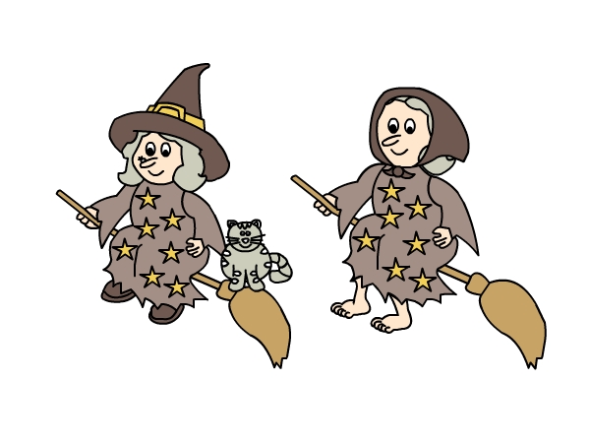
OBEC DLOUHÁ STRÁŇ
Vás zve na tradiční
PÁLENÍ ČARODĚJNIC STAVĚNÍ MÁJE
V sobotu 29.4.2023 od 15,00 hod. setkání v kostýmech a dobrou náladou před budovou bývalé školy.

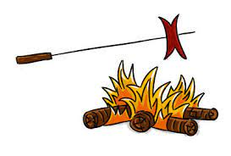
Nejlepší kostým čarodějnice bude odměněn
a bude taky.

